eneloop steunt groene organisaties met 2 grootschalige Europese projecten

Zellik, 16 maart 2017 – Terwijl de inschrijvingen voor de eneloop expedition 2100 vlot binnenlopen, is de eneloop European Photo Challenge intussen aan zijn laatste editie toe. Met beide wedstrijden is prijzengeld te winnen voor organisaties met een duurzame toekomstvisie.

Backpack door Europa, en steun daarmee een goed groen doel
In de eneloop expedition 2100 nemen drie duoteams het tegen elkaar op in een wandeltocht van 2100 kilometer en 120 dagen door Europa. Hun doel? De finish in Milaan bereiken met zo veel mogelijk punten die ze verdienen door onderweg opdrachten te winnen.

Elk team verbindt zich bovendien aan een milieuvriendelijke organisatie, waarvoor het geld inzamelt. eneloop schenkt aan de finish 21.000 euro aan het goede doel van het winnende team en 2100 euro aan de organisaties van de andere twee teams. Naast avontuur en liefdadigheidsgeld, wint elk teamlid zijn volledige expeditie-uitrusting plus een mooi prijzenpakket van Panasonic.

Inschrijven kan nog tot 17 april 2017. Iedereen die 18 jaar is, in Europa woont en vrij is tussen 23 juni en 20 oktober 2017 kan deelnemen. Lees meer details op www.eneloopexpedition.com of op de eneloop expedition 2100-Facebookpagina.

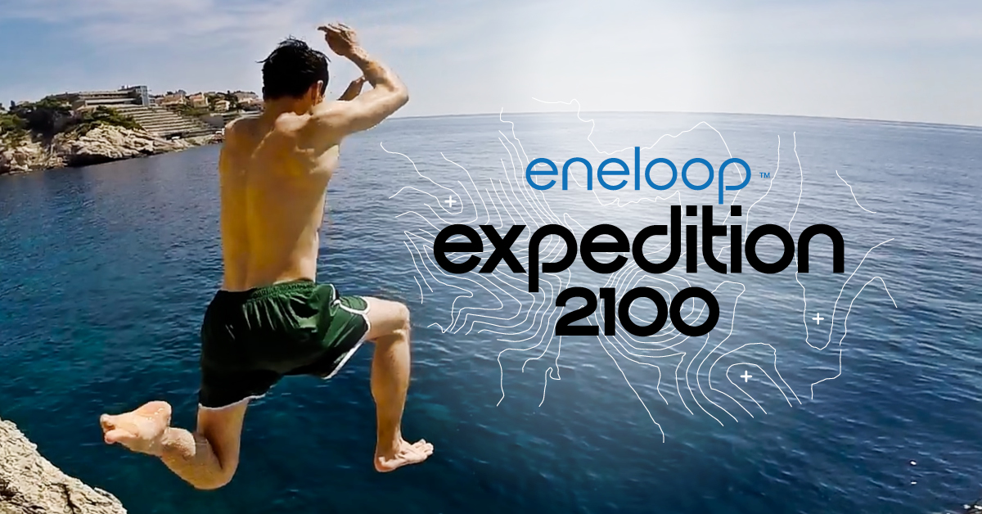

Neem deel aan de laatste eneloop European Photo Challenge
Momenteel loopt ook de laatste editie van de eneloop European Photo Challenge. Nog tot en met 31 maart, 10 uur kunnen (amateur)fotografen uit heel Europa hun beste natuurfoto inzenden rond het thema ‘communicatie’. Wie daarmee de meeste likes verzamelt, wint.

De fotowedstrijd werd in december 2015 door Panasonic Energy Europe in het leven geroepen om het publiek bekend te maken met de milieuvriendelijke eneloop-batterijen. In deze laatste fase ligt de focus op eneloop lite-batterijen (speciaal voor apparaten met een laag verbruik, zoals DECT phones), die tot 3000 oplaadbeurten meegaan.

Met elke editie van de European Photo Challenge helpt eneloop telkens twee milieuorganisaties. Zowel de organisatie gelinkt aan de foto met de meeste stemmen, als de organisatie die het vaakst door de deelnemers gekozen wordt, ontvangt een donatie van 5000 euro. Deelnemers maken daarnaast kans op een Panasonic DMC-G80MEF-K-camera ter waarde van 1000 euro en op eneloop batterijen en laders.

Winnaars Ocean-editie
De Nederlandse organisaties Bite Back en Sea First mochten het prijzengeld van de vorige editie — met het toepasselijke thema ‘Ocean’ — in ontvangst nemen.

Bite Back zet de 5000 euro in om meer bewustzijn te creëren over de impact van het consumeren van o.a. vlees en zuivel op dieren en de natuur in het algemeen. Daarnaast roepen ze mensen op om meer plantaardig te eten en om dierenleed in dolfinaria tegen te gaan.

Educatieve organisatie Sea First Foundation vertelt leerlingen en studenten op school hoe belangrijk een gezonde oceaan is, en wat de bedreigingen en oplossingen zijn. Ze zetten zich ook in voor het welzijn van zeedieren. Met de 5000 euro van Panasonic maakt Sea First een animatiefilm over dolfijnen in het wild versus in gevangenschap. Met het geld dat overblijft, bezoeken ze weer extra scholen.

Over Panasonic Energy Europe
Panasonic Energy Europe met hoofdzetel in Zellik, bij Brussel (België), maakt deel uit van Panasonic Corporation, een vooraanstaande aanbieder van elektrische en elektronische apparaten. Dankzij de ruime en jarenlange ervaring van Panasonic in consumentenelektronica is Panasonic uitgegroeid tot de grootste producent van batterijen in Europa. Er zijn productie-eenheden in Tessenderlo (België) en Gniezo (Polen). Panasonic Energy Europe levert “mobiele” energie in meer dan 30 Europese landen. Het brede productassortiment bestaat uit herlaadbare batterijen, laders, zink-koolstof batterijen, alkaline batterijen en speciale batterijen (zoals hoorbatterijen, photo lithium, lithium knoopcellen, micro-alkaline, zilveroxide).
Meer informatie vind je op www.panasonic-batteries.com.

Over Panasonic
Panasonic Corporation is wereldwijd één van de belangrijkste ontwikkelaars en producenten van elektronische producten voor privaat, zakelijk en industrieel gebruik. Het in Osaka (Japan) gevestigde concern behaalde op 31 maart 2015 een nettoresultaat van 57,28 miljard euro. Panasonic streeft naar het realiseren van een beter leven en een betere wereld, waarbij het bedrijf voortdurend werkt aan de ontwikkeling van de maatschappij en bijdraagt tot het geluk van alle mensen op de wereld.
Meer informatie over het bedrijf en de Panasonic merken op www.panasonic.net.

PRESS CONTACT

ARK Communication
Content & PR Consultant
Ann-Sophie Cardoen
T +32 3 780 96 96
ann-sophie@ark.be
www.ark.be

Panasonic Energy Europe NV
Vicky Raman
Brand Marketing Manager
T +32 2 467 84 35
vicky.raman@eu.panasonic.com
www.panasonic-batteries.com
www.panasonic-eneloop.com

